第２章 各分野における目標に対する現状
Ⅰ 府民の参加・行動

～ あらゆる主体の参加・行動を促す大阪府の施策の方向～
かけがえのない地球を守り、私たちの生命を育んでいる健全で恵み豊かな環境を保全しながら将来に引き継ぐためには、社会を構成するあらゆる主体の参加と行動が必要です。

《あらゆる主体が参加・行動する社会のイメージ》
- 府民、地域団体･NPO、事業者、行政等の各主体が積極的に参加し、自ら行動する社会
- 各主体が相互に連携して行動することにより、相乗的な効果が発揮されている社会

●施策の方向
あらゆる主体が日常的に環境配慮行動に取り組む社会の実現を目指し、環境問題への気付きと環境配慮行動の拡大に向けた取組みを進めます。
- 効果的な情報発信
- 環境教育・学習の推進
- 行動を支援する仕組みの充実
Ⅱ－１ 低炭素・省エネルギー社会の構築

《２０２０年度の目標》

温室効果ガス排出量※を2005年度比で７％削減する。
※2005年度の電気の排出係数は関西電力株式会社の2005年度の値（0.358kg-CO₂/kWh）を用いて算定し、
計画期間(2015～2020年度)の電気の排出係数は関西電力株式会社の2012年度の値（0.514kg-CO₂/kWh）を用いて算定。

■太陽光発電設備の導入状況については、2019年度は103.1万ｋWであり、2018年度の97.2万ｋWと比較し、6.1％増加しています。

《目標に対する現状》

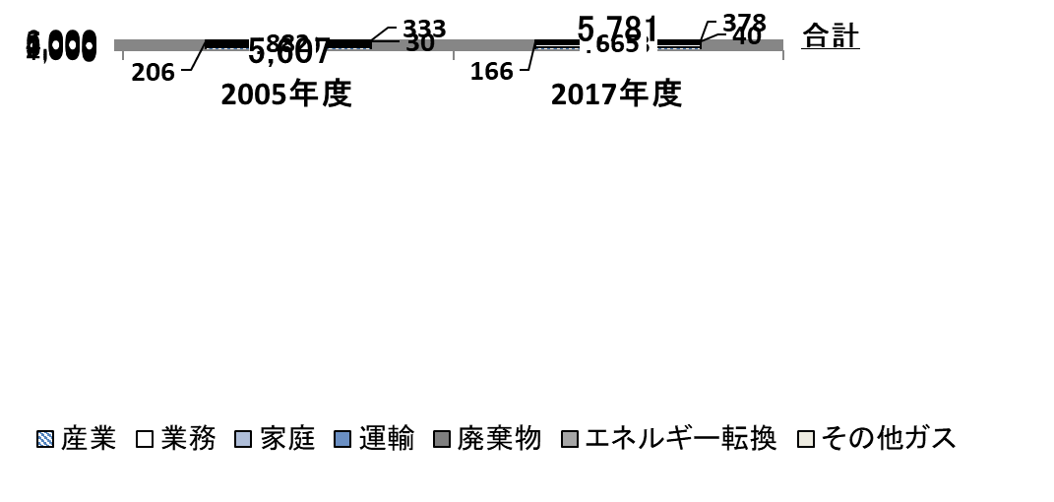
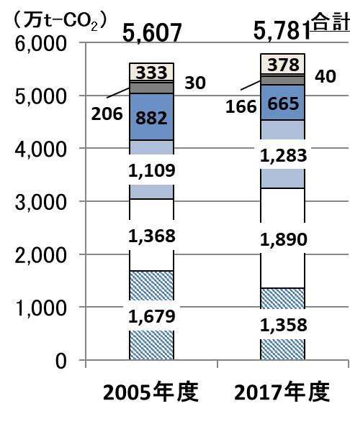
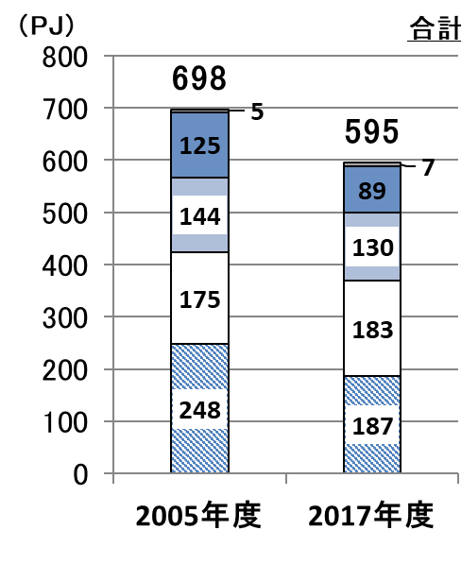
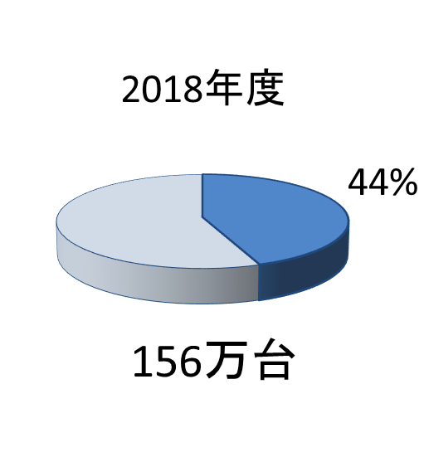
（注）エコカーとは、電気自動車、天然ガス自動車、ハイブリッド自動車、プラグインハイブリッド自動車、クリーンディーゼル乗用車、水素エンジン自動車、燃料電池自動車に加えて超低燃費車(2010年度燃費基準＋25％達成車または2015年度燃費基準達成車以上の燃費を有する自動車)です。

府内における温室効果ガス排出量の推移
注）左図は温室効果ガス排出量、右図はエネルギー消費量を示す。
2017年度のエネルギー消費量は595PJであり、2005年度比で14.7％の減少となっています。
太陽光発電導入量の推移
- 施策の方向
あらゆる要素に｢低炭素｣の観点を組み入れて、低炭素化に向けた効果的な取組みを促進し、低炭素･省エネルギー社会の構築を目指します。
- 家庭、産業･業務、運輸･交通の低炭素化に向けた取組みの推進
- 再生可能エネルギー等の普及
  - 森林整備によるＣＯ_{２}吸収の促進
  - 気候変動の影響への適応、ヒートアイランド対策の推進
■府内の2018年度のエコカー(注)保有台数は約156万台(約44%)であり、2009年度と比べ約138万台(約39ポイント)増加しました。
※2009年12月：大阪エコカー普及戦略策定

エコカーの普及台数

■府内における2017年度の温室効果ガス排出量は5,781万トンであり、2005年度比で3.1％の増加となっています。

自動車保有台数（二輪車を除く）：
約347万台

自動車保有台数（二輪車を除く）：
約354万台

（参考）エネルギー消費量
（注）エコカー保有台数には、大型特殊自動車の超低燃費車の台数は
含まない。
Ⅱ－２ 資源循環型社会の構築
《２０２０年度の目標》
資源の循環をさらに促進する。
・【一般廃棄物】リサイクル等の推進により、最終処分量を32万トン以下とする。
・【産業廃棄物】リサイクル等の推進により、最終処分量を37万トン以下とする。
リサイクル社会を実現するための府民行動を拡大する。
・リサイクル製品を購入している府民の割合を倍増する。 (2009年度府民アンケート34.3%)
・資源物＊を分別している府民の割合を概ね100％にする。 (2009年度府民アンケート89.4%)

＊ペットボトルや空き缶、古紙等。
《目標に対する現状》

■ 2018年度に府内から排出された一般廃棄物は310万トン、そのうち再生利用量は41万トン、最終処分量は3７万トンとなっています。
■ 2014年度に府内から排出された産業廃棄物は1,518万トン、そのうち再生利用量は482万トン、最終処分量は38万トンとなっています。

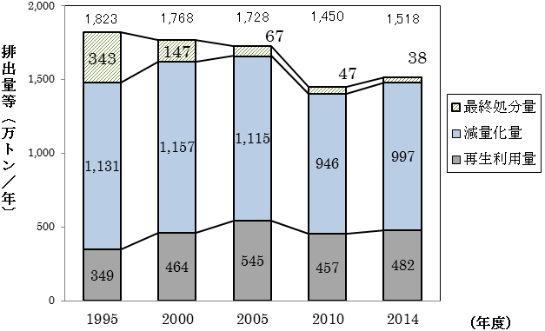

産業廃棄物の最終処分量等の推移
一般廃棄物の最終処分量等の推移

注）四捨五入しているため、合計が合わない場合がある。
注）四捨五入しているため、合計が合わない場合がある。
- リサイクル製品を購入している府民の割合：40.1％（2019年度）

- 資源物※を分別している府民の割合：85.6％（2019年度）
※ぺットボトルや空き缶、古紙等。

●施策の方向
生産・流通、消費、再生・処理、最終処分の各段階における資源の循環に向けた取組みを促進し、資源循環型社会の構築を目指します。
- 再生原料・再生可能資源の利用促進
- 廃棄物排出量の削減
- リサイクル率の向上
- 最終処分量の削減
- 廃棄物の適正処理の徹底
Ⅱ－３ 全てのいのちが共生する社会の構築

《２０２０年度の目標》
生物多様性の府民認知度を７０％以上にする。（2008年度府民アンケート16.9%）
生物多様性の損失を止める行動を拡大する。
- 活動する府民を倍増する。（2014年府民アンケート 6.0％）
- 保安林や鳥獣保護区等の生物多様性保全に資する地域指定を新たに2,000ha拡大する。（2009年度比）

《目標に対する現状》

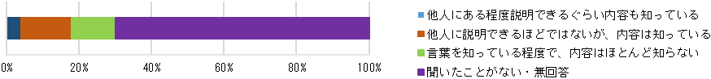

名称 | 指定面積（ha) | 名称 | 指定面積（ha)
保安林 | 17,359 | 自然環境保全地域 | 38
鳥獣保護区 | 12,914 | 緑地環境保全地域 | 37
国定公園 | 16,498 | 特別緑地保全地区 | 18
府立自然公園 | 3,541 | 自然海浜保全地区 | 22
近郊緑地保全区域 | 33,580 | 国･府指定天然記念物 | 15
 |  | 合計 | 84,022

- 生物多様性に関する府民の認知度（「他人にある程度説明できるぐらい内容も知っている」と「他人に説明できるほどではないが、内容は知っている」と回答した割合）は約18％（201９年度）です。（2008年度比約１ポイント増加）

注

14
4
12
70

（参考１）「言葉を知っている程度で、内容はほとんど知らない」を含めた生物多様性という言葉の認知度は約３0％です。
（参考２）上記の認知度の回答に関わらず、下記の生物多様性に関わる項目のいずれかについての認知度は約６7％です。
１. 生きものはそれぞれの豊かな個性とつながりにより、支え合って生きていること
２. 私たちの生活は、生物多様性によってもたらされる生きものの恵みによって成り立っていること
３. 人々の暮らしや関わりにより維持されている里地里山が生物多様性上大切であること
４. 世界の森林やサンゴ礁が、年々減少していること
５. 希少な動植物について、国や自治体がレッドデータブックやレッドリストを作成していること
６. 外来生物が日本の在来種の生息環境を脅かし、生態系への悪影響や農作物への被害などの問題を引き起こしていること
７. 国際的に生物多様性条約が定められていること

注)府民アンケート調査の対象者は、2015年度より、府政モニターから民間のインターネット調査会社が保有するモニターに変更しました。

- 保安林や鳥獣保護区等生物多様性保全に資する地域指定は84,022ha(2020年３月末)です。（2009年度比2,052ha増加）

生物多様性の保全に資する地域指定状況

●施策の方向

生物多様性についての府民理解を促進し、生物の生息環境の保全と回復への行動を促進します。

- 生物多様性の重要性の理解促進
- 生物多様性に配慮した行動促進
- 府民と連携したモニタリング体制の構築
- 生物多様性保全に資する地域指定の拡大
- エコロジカルネットワークの構築推進

Ⅱ－４ 健康で安心して暮らせる社会の構築（１）
～良好な大気環境を確保するために～
《２０２０年度の目標》
大気環境をさらに改善する。
- 二酸化窒素の日平均値0.06ppm以下を確実に達成するとともに、0.04ppm以上の地域を改善する。
- 微小粒子状物質（PM2.5）の環境保全目標を達成する。
- 光化学オキシダント濃度0.12ppm（注意報発令レベル）未満を目指す。

PM2.5とは
大気中に浮遊する粒子状物質のうち、粒径2.5マイクロメートル以下の微小な粒子のことをいいます。
肺の奥深くまで入り込みやすく、長期的に一定濃度以上吸入すると、呼吸器疾患、循環器疾患等の影響が懸念されるため、環境基準が設定されています。
※環境基準は2009年9月に「１年平均値15μg/m³以下、かつ、１日平均値が35μg/m³以下」に定められました。

光化学スモッグとは
光化学オキシダントの濃度が高くなったとき、気象条件により白くモヤがかかったようになる現象のこと。人体への影響としては、目やのどへの刺激を中心とする被害が報告されています。

- 施策の方向
自動車排出ガス対策や工場等の固定発生源対策を推進します。
- 自動車から排出される窒素酸化物(NOx)と粒子状物質(PM)の削減対策の推進
- PM2.5の現状把握と対策の検討・実施
- 揮発性有機化合物（VOC）の排出削減
- 建築物の解体工事に伴うアスベストの飛散防止対策の徹底
《目標に対する現状》

光化学スモッグの発令回数の推移
二酸化窒素の環境保全目標達成局数の推移
■ 二酸化窒素は、改善傾向にあり、環境保全目標(１時間値の１日平均値が0.04～0.06ppmのゾーン内、またはそれ以下)の上限値0.06ppmを下回るレベルに達し、９割以上の地域が0.04ppm未満となっています。
■ 光化学スモッグ注意報の発令回数は、年度毎に気象条件による変動が大きく、増減を繰り返しています。また、九州地方から関東地方の広い範囲で発令があり、西日本や日本海側では、広域移流の影響も指摘されています。
■ PM2.5は、2011年度から自動測定機を順次整備し、常時監視をしています。2019年度は、55局（有効測定局）で測定を行い、54局で環境保全目標を達成しました。

Ⅱ－４ 健康で安心して暮らせる社会の構築（２）
～良好な水環境を確保するために～
《２０２０年度の目標》
- 人と水がふれあえ、水道水源となりうる水質を目指し、水環境をさらに改善する。
・BOD（生物化学的酸素要求量）３mg/L以下（環境保全目標のＢ類型）を満たす河川の割合を８割にする。
- 多様な生物が棲む、豊かな大阪湾にする。
・底層DO（溶存酸素量）５mg/L以上（湾奥部は３mg/L以上）を達成する。
・藻場を造成する（藻場面積400haを目指す）。

《目標に対する現状》

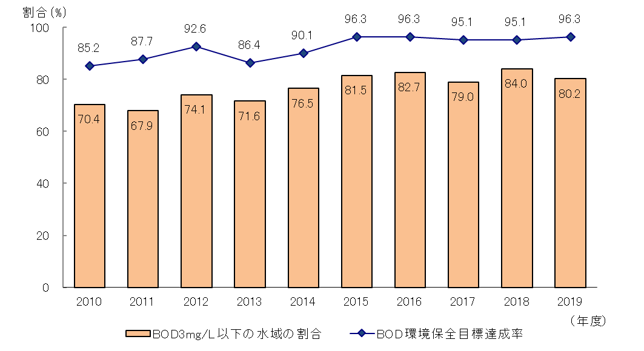
貧酸素水塊とは
水に溶けている酸素の量が極めて少ない水塊のこと。
- 施策の方向
流域の特性に応じた水質、水量、水生生物、水辺等を総合的に捉えて対策を推進します。
- 生活排水の100％適正処理を目指した生活排水処理対策の促進や総量規制等の工場・事業場排水対策の推進
- 健全な水循環の保全・再生
- 大阪湾の環境改善対策の推進
府内河川におけるBODの環境保全目標達成状況及びBOD３mg/L以下の水域の割合の推移
■ 河川の水質は、工場・事業場の排水処理対策や下水道の整備等によって全体的に改善傾向がみられます（BOD３mg/L以下を約８割の水域で達成）。

- 夏季に湾奥部や埋立てのための海底土砂採取等で生じた窪地で発生する貧酸素水塊や青潮が水生生物に影響を与えています。
底層DO（溶存酸素量）５mg/l以上（湾奥部は３mg/l以上）の達成割合：33.3％（2017年度）

- 大阪府の海岸は、埋立てや海岸整備等により、自然海岸が全体のわずか１％という状況であり、魚介類の産卵・育成に不可欠な藻場は近年横ばい傾向で推移しています（2019年度推計値：365ha）。
夏季底層DOの分布図
（2017～2019年度平均）
平均）
Ⅱ－４ 健康で安心して暮らせる社会の構築（３）
～化学物質のリスク管理を推進するために～

《２０２０年度の目標》

環境リスクの高い化学物質の排出量を2010年度より削減する。

《目標に対する現状》

■ 府内におけるPRTR法対象物質の排出量は、全国第８位となっています。（可住地面積当たり排出量では全国第２位）

- 府内におけるPRTR法対象物質の届出排出量は減少傾向にあります。

PRTR法とは
人の健康や生態系に有害なおそれのある化学物質の環境中への排出量等を把握、集計、公表する仕組み。現在462物質がこの法律の届出対象として指定されています。

- 施策の方向
環境リスクの高い化学物質の排出削減や人等への悪影響が懸念される化学物質に対する予防的取組みを推進するとともに、府民・事業者・行政等様々な主体の環境リスクについての理解促進を図ります。
- 環境リスクの高い化学物質の排出削減
- 化学物質に関するリスクコミュニケーションの推進
- 残留性有機汚染物質や汚染土壌等の適正管理・処理
府内におけるPRTR法対象物質の届出排出量の経年変化
※届出排出量の数値は、最新の届出内容に基づき
過去に遡って修正しています。
都道府県別のPRTR法対象物質の排出量（2018年度）

Ⅲ 魅力と活力ある快適な地域づくりの推進

大阪は、その魅力と活力に惹かれ多くの人々が暮らし、働き、訪れる地域ですが、一方で、ヒートアイランド現象やいまだ多数の苦情がよせられる騒音・振動等の都市部特有の問題、「雑然としている」などのマイナスイメージもあります。
今後、日本全体の人口が減少していくなかで、引き続き都市の活力を維持していくためには、快適な生活環境が確保された「暮らしやすい」、「働きやすい」、｢訪れたくなる｣都市を目指し、大阪の特徴を活かした質の高い都市環境を創造し、魅力と活力を高めていくことが必要です。

～「暮らしやすい」、「働きやすい」、「訪れたくなる」都市を目指して～
■みどりの風を感じる大阪

緑と水辺の保全と創造
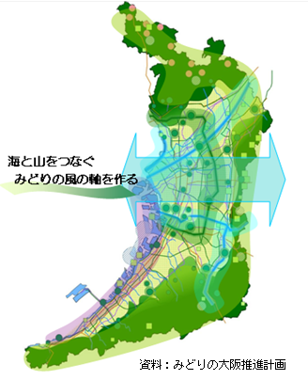

魅力ある景観、歴史的・文化的環境の形成

■魅力ある景観の形成

■歴史的・文化的環境の形成

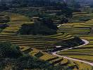
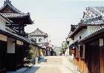
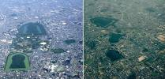

千早赤阪村下赤阪の棚田の風景

富田林市寺内町の町並み

百舌鳥・古市古墳群
群

快適で安らぎのある都市環境の形成

■騒音・振動の防止

■ヒートアイランド現象の緩和

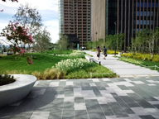
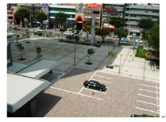
屋上緑化
透水性・保水性舗装

太陽熱の高反射舗装

